**МУНИЦИПАЛЬНОЕ БЮДЖЕТНОЕ ДОШКОЛЬНОЕ ОБРАЗОВАТЕЛЬНОЕ УЧРЕЖДЕНИЕ - ДЕТСКИЙ САД № 497**

Проект

# "Если хочешь быть здоров"

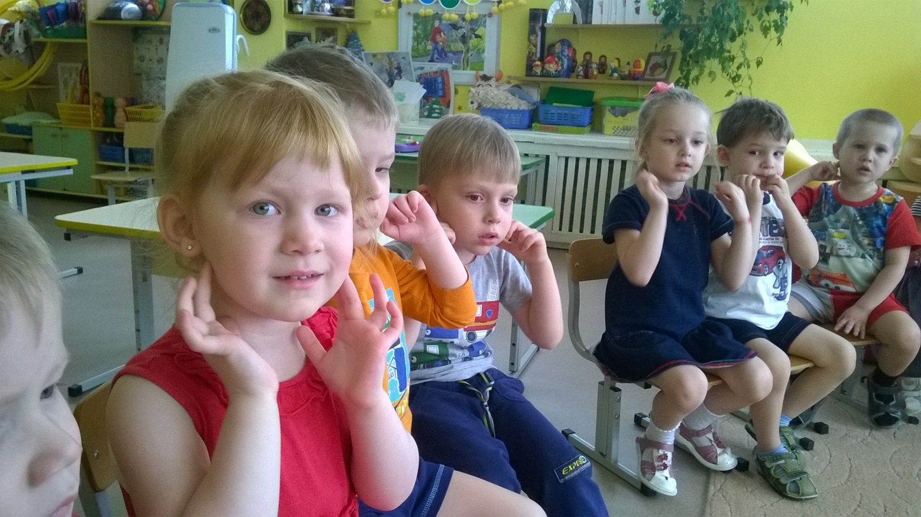

**Автор: Галанова Т.П.**

**Инструктор по физической культуре**

2017

**Актуальность проекта**

В настоящее время идет постоянный поиск методов оздоровления детей в условиях детского сада. Основная цель – снижение заболеваемости детей.

От состояния здоровья в первую очередь зависит возможность овладения детьми всеми умениями и навыками, которые им прививаются в детском саду и которые им необходимы для эффективного обучения в дальнейшем. Для этого необходимо формировать у детей разносторонние знания и положительные черты характера, совершенствовать физическое развитие.

Педагогам необходимо правильно организовать воспитательно-образовательную работу с детьми дошкольного возраста. Надо учитывать возрастные, психологические особенности детей, создавать благоприятные гигиенические условия, оптимальное сочетание разнообразных видов деятельности. Фундамент здоровья человека закладывается в раннем детстве.

Необходимо так же вести постоянный поиск новых форм взаимодействия с семьей воспитанников.

**Проблемный вопрос:**Как сохранить свое здоровье?

**Методический паспорт проекта**

**ТЕМА: «Я здоровье сберегу – сам себе я помогу»**

**ЦЕЛЬ:**Сохранять и укреплять здоровье детей.

**ЗАДАЧИ:**

* Формировать понимание необходимости заботиться о своем здоровье, беречь его, учиться быть здоровыми и вести здоровый образ жизни.
* Прививать любовь к физическим упражнениям, закаливанию.
* Повышать грамотность родителей в вопросах воспитания и укрепления здоровья дошкольников.

**СОДЕРЖАНИЕ:**

1 Изучение состояния здоровья детей в группе.

2 «Если хочешь быть здоров…» (физкультурно-оздоровительная работа, КГН, закаливание).

3 «Я такой» (занятия по развитию представлений о мире и о себе).

4 «Творческая мастерская» (изодеятельность детей и родителей).

5 «На книжной полке» (чтение детской литературы, заучивание стихотворений, потешек).

6 «Веселись, детвора!» (оздоровительные досуги, праздники, развлечения, дни здоровья, тематические прогулки, игровая деятельность).

7 «Для мам и пап» (информация, фотовыставки, опросы, анкетирование, родительские собрания и др.)

**СРОКИ:**октябрь – май 2016г.

**Продукт проекта:**Книга совместного творчества воспитателей группы, эстета МДОУ, детей и их родителей ["Здоровье - это просто".](http://www.maaam.ru/users/Loginova1969/photos/private649.html)

*«Одна из важнейших задач детского сада – привить ребятам навыки, укрепляющие их здоровье»*

*Н.К.Крупская*

*«Во главе педагогических мероприятий, проникая всю воспитательную работу, должна стоять забота об укреплении здоровья ребенка»*

*Е.А.Аркин*

**Изучение состояния здоровья детей в группе по четырем основным критериям:**

* Наличие или отсутствие заболевания.
* Уровень физического и нервно-психического развития.
* Уровень физиологических систем организма.
* Устойчивость к воздействию вредных факторов среды (в том числе к заболеваниям).

1.1 Заполнение «Тетради здоровья» воспитателями группы совместно с медработниками МДОУ, психологом и руководителем по физическому воспитанию.

**2. «Если хочешь быть здоров…»**

**ЗАДАЧИ:** Использование различных методов оздоровления детей в соответствии с возрастом, индивидуальными особенностями детей и пожеланиями родителей.

2.1 Опрос родителей «Методы закаливания во второй младшей группе»

2.2 Методы закаливания (см. приложение).

2.3 Перспективное планирование физкультурно-оздоровительной работы в группе на год.

2.4 КГН (перспективное планирование на год).

**3. «Я такой»**

(занятия по развитию представлений о мире и о себе)

**ЗАДАЧИ:**Дать детям представление о себе: о своем теле, здоровье, безопасности и эмоциях.

3.1 Планирование занятий (см. приложение).

**4. «Творческая мастерская»**

(изодеятельность детей и родителей).

**ЗАДАЧИ:**

Проведение оздоровительной работы с детьми и обогащение развивающей среды в группе при взаимодействии воспитателей, эстета МДОУ, детей и их родителей.

4.1. Пополнение уголка ИЗО в группе материалами для изодеятельности детей в соответствии с возрастом.

4.2. Коллективные и индивидуальные работы детей.

4.3. Создание развивающей среды для развития мелкой моторики рук.

4.4. Изготовление уголка здоровья для родителей.

4.5. Планирование занятий по изодеятельности (рисование, лепка, аппликация).

4.6. Творчество родителей по темам «Я здоров!», «Средства личной гигиены», «Чтобы быть здоровыми…» и др.

**5. «На книжной полке»**

(чтение детской литературы, заучивание стихотворений, потешек).

**ЗАДАЧИ:**

* Воспитывать бережное отношение к своему здоровью через чтение детской литературы.
* Использование русских народных потешек, приговорок, пестушек при умывании, расчесывании и заплетании волос девочкам.
* Заучить стихотворения о здоровье.

5.1 Чтение детской литературы (см. список).

5.2 Заучивание потешек, приговорок, пестушек.

5.3 Заучивание стихотворений.

5.4 Инсценировка по стихотворению Ю.Тувима «Овощи»

5.5 Рассматривание иллюстраций.

**6. «Веселись детвора»**

**ЗАДАЧИ:**

* Воспитывать бережное отношение к своему и чужому здоровью.
* Развивать двигательную активность детей.
* Создавать психологический и эмоциональный комфорт в группе.

6.1. Оздоровительные досуги

6.2 Праздники

6.3 Развлечения

6.4 Дни здоровья

6.5 Тематические прогулки

6.6 Игровая деятельность:

Дидактические игры

Сюжетно-ролевые

[Подвижные](http://www.maaam.ru/blogs/uchimsja-igraja/igry-dlja-detei-s-3-let.html)

[Психологические](http://www.maaam.ru/blogs/uchimsja-igraja/cat-115)

6.7 Оздоровительные минутки

Пальчиковые игры

[Физминутки](http://www.maaam.ru/blogs/uchimsja-igraja/fizminutki.html)

**7. «Для мам и пап»**

**ЗАДАЧИ:**

* Знакомить родителей с методами оздоровления детей в детском саду и дома.
* Привлекать родителей к работе по оздоровлению детей в детском саду.

*«Забота о здоровье невозможна без постоянной связи с семьей» В.А.Сухомлинский*

7.1 опросы

7.2 информация

7.3 фотовыставки «Мы мороза не боимся», «Моя семья на прогулке»

7.4 родительские собрания

7.5 выставки работ детей

7.6 творческая деятельность родителей

**Приложение.**

**Приложение 1.**

**Изучение состояния здоровья детей.**

**Приложение 2.**

**К разделу «Если хочешь быть здоров…»**

2.2 Методы закаливания во второй младшей группе:

1. Утренняя гимнастика.

2. Облегченная одежда в группе и на улице (по погоде).

3. Прогулки каждый день с подвижными играми.

4. Сон без маек (с учетом температуры воздуха в группе и пожеланиями родителей).

5. Хождение босиком до и после сна.

6. Гимнастика и хождение по коврику из пуговиц после сна.

7. Фитонциды – лук, чеснок.

8. Умывание холодной водой.

**Приложение 3.**

**К разделу «Я такой»**

3.1 Планирование занятий по развитию представлений о мире и о себе.

Занятия важно строить так, чтобы дети получали знания о том, от чего зависит наше здоровье, приобретали навыки самосовершенствования.

Занятия о пище, питании можно проводить прямо за столом перед приемом пищи (знакомить с правилами хорошего тона, формировать положительный настрой, закреплять здоровые принципы питания (тщательное пережевывание, разумное отношение к приему жидкости)).

Примерное планирование занятий:

1. Где живет витаминка? (Рассказать детям о пользе овощей и фруктов для здоровья человека. Воспитывать бережное отношение к своему здоровью).
2. Это я! (Дать ребенку знание о себе, о своем теле, формировать любовь к жизни, чувство радости существования).
3. Органы чувств (глаза, уши, нос). Общее понятие. (Закреплять знания детей о своем теле. Рассказать детям, что на голове у человека много нужных и полезных органов).
4. Для чего нужны глаза? (Познакомить детей с тем, что такое глаза и зачем они нужны. Воспитывать бережное отношение к своим глазам, желание ухаживать за ними (мыть, делать гимнастику, соблюдать правила безопасности).
5. Орган слуха – уши. (Познакомить детей с тем, что такое уши и для чего они нужны. Воспитывать бережное отношение к ушам, желание ухаживать за ними (мыть, не совать посторонние предметы)).
6. 6. Органы слуха, вкуса, обоняния (уши, рот – язык, нос). (Познакомить детей с тем, что такое нос, рот и для чего они нужны. Воспитывать бережное отношение к своему здоровью).
7. Для чего нужны зубы? (Познакомить детей с тем, что такое зубы и для чего они нужны. Воспитывать бережное отношение к своему здоровью).
8. Моя одежда (зима, весна, лето, осень). Занятия проводятся по временам года. (Учить детей правильно одеваться, учитывая природные особенности).
9. Экскурсия в медицинский кабинет детского сада. (Познакомить с медработниками детского сада, их кабинетом, для чего необходим медкабинет, что в нем есть; учить не бояться врачей).
10. Как быть здоровым? (Воспитывать бережное отношение к своему здоровью). Комплексное занятие развитие представлений о мире и о себе + изо.

**Приложение 4.**

**К разделу «Творческая мастерская»**

4.5 Планирование занятий по изодеятельности (рисование, лепка, аппликация) (см. Лыкова И.А. Изобразительная деятельность в детском саду: планирование, конспекты занятий, методические рекомендации. Младшая группа. – М.: «КАРАПУЗ – ДИДАКТИКА», 2009.)

На занятиях проводятся вступительные беседы о здоровье, о значении игры, пищи, природных явлений для здоровья детей.

Аппликация:

«Яблоко с листочком» (изо)   
«Шарфик для папы» (сенсорное воспитание)

Лепка:

«Ягодки в корзинке»   
«Снеговик»

Рисование:

«Вьюга – завируха» (изо)   
«Полосатые полотенца для лесных зверушек» (изо)   
«Ходит в небе солнышко» (изо)   
«Сосульки – плаксы» (изо)   
«В гостях у зубика» (развитие представлений о мире и о себе)   
«Мойдодыр» (изо- сотворчество детей и родителей)

Коллективные творческие работы детей:

Коллаж: «Где живет витаминка?».   
Коллаж: «В гостях у Мойдодыра».

**Приложение 5.**

**К разделу «На книжной полке»**

5.1 Детская художественная литература:

· Чуковский К.И. «Айболит», «Мойдодыр»

· Тувим Ю. «Овощи»

· Шалаева Г.П., Журавлёва О.М., Сазонова О.Г. «Правила поведения для воспитанных детей»

· Михалков С. «Про девочку, которая плохо кушала»

· Токмакова И. «Колыбельная», «Мне грустно – я лежу больной»

· Крылов А. «Как лечили петуха»

· Маяковский в. «Что такое хорошо и что такое плохо»

· «Ладушки» (Русские народные песенки)

· Прокофьев А. «Как на горке, на горе»

5.2 Потешки, пестушки, приговорки, загадки:

Потешки.

Водичка, водичка.

Водичка, водичка.

Умой моё личико,

Чтобы щечки краснели,

Чтобы глазки блестели,

Чтоб смеялся роток,

Чтоб кусался зубок.

Расти, коса.

Чешу, чешу волосыньки,

Расчесываю косыньки.

Расти, коса, до пояса,

Не вырони ни волоса!

Расти, коса, не путайся…

Дочка, маму слушайся.

Ай, лады.

Ай, лады, лады, лады,

Не боимся мы воды.

Чисто умываемся,

Маме улыбаемся.

От простой воды и мыла

У микробов тают силы.

5.3 Стихи для заучивания.

Смотрит солнышко в окошко.

Светит в нашу комнатку,

Мы захлопаем в ладоши,

Очень рады солнышку!

*А.Барто*

Мыло, мыло заюлило,

А потом запузырило!

Ты, водица, лей, лей!

Будут щёки розовей!

*Г. Лагздынь*

**Приложение 6.**

**К разделу «Веселись детвора»**

6.6 Игровая деятельность:

*«Игра есть потребность растущего детского организма. В игре развиваются физические силы ребенка, тверже делается рука, гибче тело, вернее глаз, развиваются сообразительность, находчивость, инициатива» Н.К.Крупская*

Дидактические игры.

1. «Овощи - фрукты» разложить отдельно овощи и фрукты).

2. «Узнай на ощупь», «Узнай по запаху», «Узнай по вкусу» на развитие тактильно-вкусовых ощущений.

3. «Что полезно и что вредно для зубов?», «Подбери зубную щетку к стаканчику», «Что лишнее?».

4. «Что одеть на улицу», «Одень куклу на прогулку».

Игры с зеркалом.

1. «Мои зубки»

2. «Мои глазки»

3. «Мои ушки»

Развивающие игры.

1. «Послушаем тишину»

2. «Сравни картинки»

Сюжетно-ролевые игры.

1. «Больница» (врач – пациент, врач проверяет шофера перед поездкой).

2. «Телефонный разговор» (вызов «Скорой помощи»).

3. «Кукла заболела» (воспитывать у детей умение сопереживать, сочувствовать, внимательно относиться к больному).

4. «Магазин» (покупаем продукты, полезные для здоровья).

Игровая обучающая ситуация:

Заяц приносит в корзинке овощи. Пытается угостить детей, дети объясняют, почему нельзя есть немытые овощи.·

Игры малой подвижности на развитие внимания.

1. «Покажите мне…» (Дети показывают те части тела, которые называет ведущий).

2. «Повтори за мной» (Дети повторяют движения воспитателя).

3. «Запретное движение» (Ведущий говорит, какое движение нельзя повторять и в дальнейшем старается запутать играющих).

**Список используемой литературы.**

1. Богина Т.Л., Терехова Н.Т. Режим дня в детском саду: Кн. для воспитателя детского сада. – М.: Просвещение, 1987.
2. Большакова С.Е. Формирование мелкой моторики рук: Игры и упражнения. – М.: ТЦ Сфера, 2006 (Логопед в ДОУ).
3. Блинова Г.М. Познавательное развитие детей 5-7 лет. Методическое пособие. М.: ТЦ Сфера, 2009. (Вместе с детьми).
4. Картушина М.Ю. Сценарии оздоровительных досугов для детей 3-4 лет. – М.: ТЦ Сфера, 2004. – (Вместе с детьми).
5. Ковалева Г.А. воспитывая маленького гражданина…: Практическое пособие для работников ДОУ. – М.: АРКТИ, 2003 – (Развитие и воспитание дошкольника).
6. Коноваленко В.В., Коноваленко С.В. Артикуляционная , пальчиковая гимнастика и дыхательно-голосовые упражнения. – М.: «Издательство ГНОМ и Д», 2005.
7. Лыкова И.А. Изобразительная деятельность в детском саду: планирование, конспекты занятий, методические рекомендации. Младшая группа. – М.: «КАРАПУЗ – ДИДАКТИКА», 2009.
8. Новиковская О.А. Сборник развивающих игр с водой и песком для дошкольников. СПб.: «ДЕТСТВО_ПРЕСС», 2005.
9. Обухова Л.А., Лемяскина Н.А. Тридцать уроков здоровья для первоклассников: Методическое пособие. М.: ТЦ Сфера, 2002.
10. Тимофеева Е.А. Подвижные игры с детьми младшего дошкольного возраста: Кн. Для воспитателей дет. Сада. – М.: Просвещение, 1986.
11. Шипицына Л.М., Защиринская О.В., Воронова А.П., Нилова Т.А. Азбука общения: Развитие личности ребенка, навыков общения со взрослыми и сверстниками. (Для детей от 3 до 6 лет.) – «ДЕТСТВО-ПРЕСС», 2004
12. Шилаева Г.П., Журавлёва О.М., Сазонова О.Г. Правила поведения для воспитанных детей. – М.: Филологическое общество «СЛОВО»; Эксмо, 2007.
13. Шорыгина Т.А. Беседы о здоровье: Методическое пособие. – М.: ТЦ Сфера, 2008.- (Вместе с детьми).